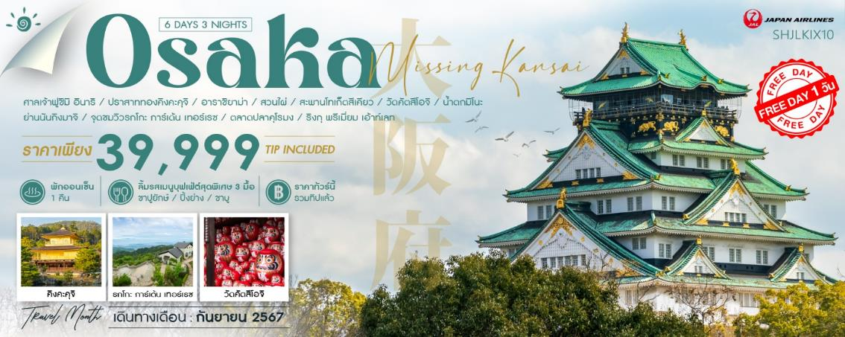

|  |  |  |  |  |  |
| --- | --- | --- | --- | --- | --- |
| **วันที่** | **กำหนดการ** | **เช้า** | **เที่ยง** | **เย็น** | **โรงแรม** |
| **1** | **ท่าอากาศยานสุวรรณภูมิ** | X | X | X |  |
| **2** | **กรุงเทพฯ – สนามบินคันไซ (JL728 : 00.25-08.00) – เมืองเกียวโต – ศาลเจ้าฟูชิมิ อินาริ – ปราสาททองคิงคะคุจิ – อาราชิยาม่า – สวนไผ่ – สะพานโทเก็ตสึเคียว – เมืองมิโนะ** | ✈ | 🍽 | 🍽 | **OOEDO ONSEN MONOGATARI MINOH KANKO HOTEL หรือเทียบเท่า** |
| **3** | **วัดคัตสึโอจิ – น้ำตกมิโนะ – ย่านนันกิงมาจิ – จุดชมวิวรกโกะ การ์เด้น เทอร์เรซ – เมืองโอซาก้า** | 🍽 | 🍽 | 🍽 | **FP HOTELS**  **หรือเทียบเท่า** |
| **4** | **อิสระท่องเที่ยวและช้อปปิ้ง (ไม่รวมค่าเดินทาง)** | 🍽 | X | X | **FP HOTELS**  **หรือเทียบเท่า** |
| **5** | **ตลาดปลาคุโรมง – ปราสาทโอซาก้า (ถ่ายภาพด้านนอก) – ริงกุ พรีเมี่ยม เอ้าท์เลท – สนามบินคันไซ** | 🍽 | 🍽 | X |  |
| **6** | **สนามบินคันไซ – กรุงเทพฯ (JL727 : 00.55-04.40)** | ✈ | X | X |  |
| **\*\*\* รวมค่าทิปไกด์และคนขับรถ ตลอดการเดินทาง\*\*\*** | | | | | |

**✰✰✰ไฮไลท์ของการท่องเที่ยวทริปนี้✰✰✰**

**⏩เช็คอินกับปราสาทโอซาก้า ปราสาทที่ใหญ่ที่สุดในประเทศญี่ปุ่น**

**⏩ตะลุยสตรีทฟู๊ดสุดอร่อย นันกิงมาจิ ไชน่าทาวน์แห่งคันไซ ย่านฟื้นชีวิตให้เมืองโกเบ**

**⏩ขึ้นชมวิว ณ สวนลอยฟ้า ROKKO GARDEN TERRACE 1 ใน 3 จุดชมเมืองที่สวยที่สุดในญี่ปุ่น**

**⏩คิงคะคุจิ แลนด์มาร์คแห่งเกียวโต วัดปราสาททองแสนสง่า**

**⏩ขอโชคลาภความสำเร็จ ณ วัดคัตสึโอจิ วัดแห่งชัยชนะ ดารุมะย่านคันไซ**

**⏩สายมูห้ามพลาด กับ ศาลเจ้าฟูชิมิ อินาริ ศาลเจ้าที่โด่งดังที่สุดในเรื่องการค้า**

**⏩พักออนเซ็น 1 คืน // อาหาร : บุฟเฟ่ต์ขาปูยักษ์, บุฟเฟ่ต์ปิ้งย่าง, บุฟเฟ่ต์ชาบู**

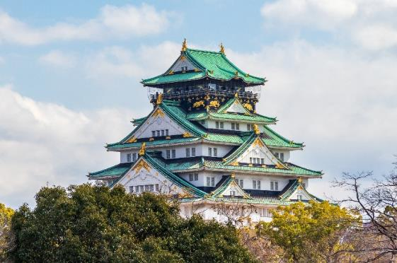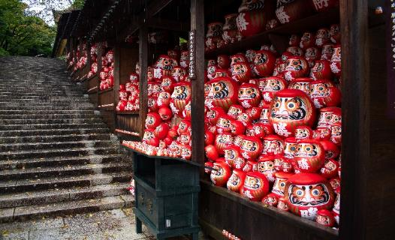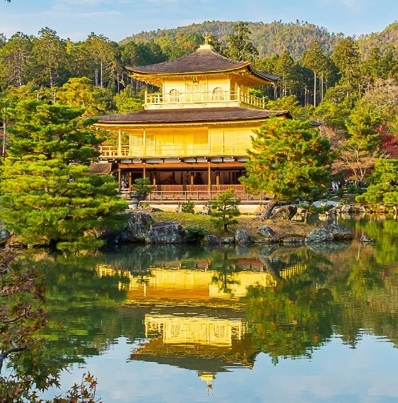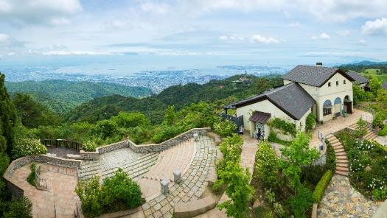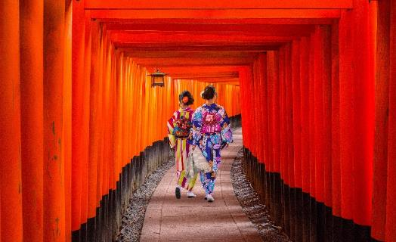

**ปราสาทโอซาก้าปราสาทที่ใหญ่ที่สุดในญี่ปุ่น**

**วัดแห่งชัยชนะ ดารุมะย่านคันไซ “วัดคัตสึโอจิ”**

**แลนด์มาร์คแห่งเกียวโต ปราสาททองคิงคะคุจิ**

**1ใน3จุดชมวิวที่สวยที่สุดในญี่ปุ่น รกโกะ การ์เด้น เทอร์เรซ**

**สายมูเรื่องการค้าศาลเจ้าฟูชิมิ อินาริ**

**โปรแกรมการเดินทาง**

**วันแรก ท่าอากาศยานสุวรรณภูมิ**

**21.00 น.** 🗣 พร้อมกันที่ **สนามบินสุวรรณภูมิ** **อาคารผู้โดยสารขาออก (ระหว่างประเทศ) ชั้น** **4 ประตู 7 เคาน์เตอร์ P สายการบิน JAPAN AIRLINES (JL)** โดยมีเจ้าหน้าที่จากทางบริษัทฯ คอยต้อนรับ และอำนวยความสะดวก

แก่ท่านก่อนออกเดินทาง

**\*\*สำคัญมาก !! ประเทศญี่ปุ่นไม่อนุญาตให้นำอาหารสดจำพวก เนื้อสัตว์ พืช ผัก ผลไม้ เข้าประเทศ**

**หากฝ่าฝืนมีโทษปรับและจับ\*\***

**วันที่สอง กรุงเทพฯ – สนามบินคันไซ – เมืองเกียวโต – ศาลเจ้าฟูชิมิ อินาริ – ปราสาททองคิงคะคุจิ – อาราชิยาม่า – สวนไผ่ – สะพานโทเก็ตสึเคียว – เมืองมิโนะ**

**00.25 น.** **เหินฟ้าสู่ สนามบินคันไซ โดยสายการบิน** **JAPAN AIRLINES เที่ยวบินที่ JL728 ✈**

***(บริการอาหารและเครื่องดื่มบนเครื่อง)***

**08.00 น.** เดินทางถึง **สนามบินคันไซ** (เวลาท้องถิ่นเร็วกว่าไทย 2 ช.ม. กรุณาปรับนาฬิกาของท่านเป็นเวลาท้องถิ่นเพื่อสะดวกในการนัดหมาย) หลังผ่านพิธีการตรวจคนเข้าเมืองและศุลกากรเรียบร้อยแล้ว

นำท่านเดินทางไปสู่ **เกียวโต** อดีตเมืองหลวงเก่าแก่ของญี่ปุ่น มีอายุยาวนานกว่า 1,000 ปี ซึ่งในอดีตมีความเจริญรุ่งเรืองทางด้านศาสนา ศิลปวัฒนธรรม และการปกครองเป็นอย่างมาก

**เที่ยง** 🍽 **รับประทานอาหารกลางวันที่ภัตตาคาร เมนูพิเศษ !! บุฟเฟ่ต์ชาบู**

**บ่าย** สายมูห้ามพลาด **ศาลเจ้าฟูชิมิ อินาริ** ศาลเจ้าเทพเจ้าจิ้งจอกที่โดดเด่นที่สุดในเรื่องการขอพรเกี่ยวกับความร่ำรวยและธุรกิจการค้า ไฮไลท์คือ **“อุโมงค์เสาโทริอิสีแดง”** นับหมื่นต้นเรียงรายขึ้นไปบนภูเขาเป็นเสน่ห์ที่น่าค้นหา ให้ท่านอิสระถ่ายรูปเป็นที่ระลึก และขอพรตามอัธยาศัย

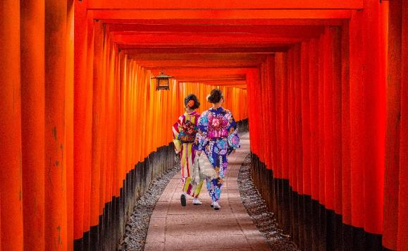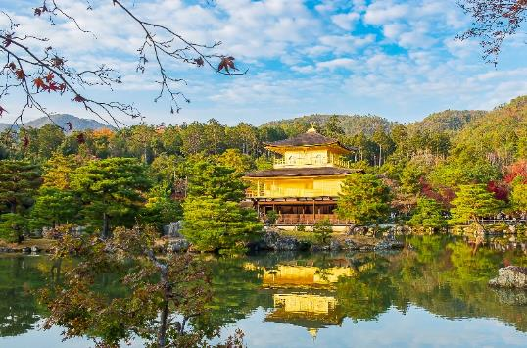

พาท่านชมความงาม **คิงคะคุจิ** ภาพจำแห่งเกียวโต มรดกโลกจากยูเนสโก้อันโดดเด่นด้วยตัวปราสาทสีทองส่องประกายสะท้อนเงาบนผิวน้ำ ตัวอาคารมี 3 ชั้น 3 สไตล์ ประดับด้วยฟีนิกซ์สีทองบนชั้นยอด แสดงถึงการเคียงคู่กับเกียวโตทุกสมัย ให้ท่านชมสวนญี่ปุ่นสุดแสนวิจิตรพร้อมเก็บภาพคู่กับสัญลักษณ์ของเมือง

ให้ท่านแวะเช็คอิน **ป่าไผ่อาราชิยามะ** ที่โด่งดังไปทั่วโลก ดื่มด่ำไปกับอุโมงค์ต้นไม้เรียงรายตลอด 2 ข้างทาง ซึ่งเป็นจุดถ่ายรูปยอดนิยมอีกจุดหนึ่งของนักท่องเที่ยวที่ได้มาเกียวโต จากนั้นพาท่านชม **สะพานโทเก็ตสึเคียว** สะพานที่สวยงาม เป็นบริเวณที่ชาวญี่ปุ่นชื่นชอบ และเป็นสถานที่ชมวิวที่สวยที่สุดอีกแห่งในเกียวโต อิสระให้ท่านได้ถ่ายรูปตามอัธยาศัย จากนั้นนำท่านเดินทางสู่ **เมืองมิโนะ**

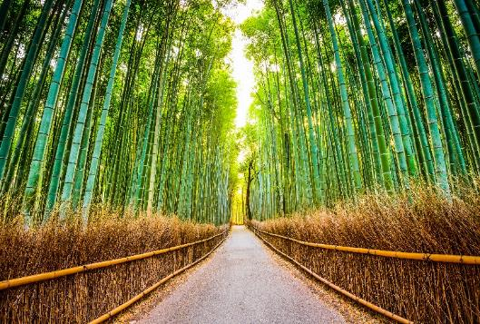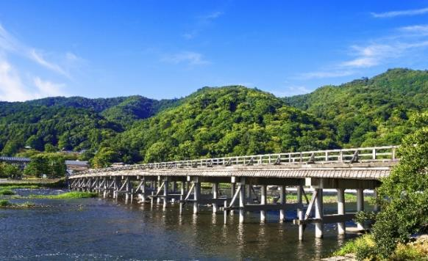

🛏 **พักที่ OOEDO ONSEN MONOGATARI MINOH KANKO HOTEL หรือเทียบเท่า**

**ค่ำ** 🍽 **รับประทานอาหารค่ำที่ห้องอาหารโรงแรม เมนูพิเศษ !! บุฟเฟ่ต์ขาปูยักษ์**

หลังรับประทานอาหารแล้วเชิญท่านพักผ่อนไปกับการแช่ **ออนเซ็น** น้ำแร่ธรรมชาติผ่านความร้อนใต้พิภพเพื่อผ่อนคลายความเมื่อยล้าเลือดลมเดินดีเสริมสุขภาพให้กระปรี้กระเปร่าผิวพรรณสดใสมีน้ำมีนวลช่วยระบบการเผาผลาญของร่างกายให้อยู่ในสภาพคงที่ ความอัศจรรย์แห่งการอาบน้ำแร่แบบญี่ปุ่นนี่เองทำให้มีผู้กล่าวถึงว่า **=> หากมาที่ญี่ปุ่นแล้วไม่ได้ลงอาบน้ำแร่ก็เหมือนกับว่าท่านมาไม่ถึงญี่ปุ่น！**

**วันที่สาม วัดคัตสึโอจิ – น้ำตกมิโนะ – ย่านนันกิงมาจิ – จุดชมวิวรกโกะ การ์เด้น เทอร์เรซ – เมืองโอซาก้า**

**เช้า** 🍽 **รับประทานอาหารเช้า ณ ห้องอาหารโรงแรม**

นำท่านสู่ **วัดคัตสึโอจิ** วัดแห่งชัยชนะ ดินแดนดารุมะในย่านคันไซกว่า 1300 ปี ให้ท่านสักการะขอพรเกี่ยวกับความสำเร็จต่างๆ หรือถ่ายรูปเช็คอินคู่กับตุ๊กตาดารุมะแสนพิเศษ ผสานภูมิทัศน์อันสวยงาม สามารถเยี่ยมชมได้ทั้ง 4 ฤดู โดยเฉพาะฤดูใบไม้เปลี่ยนสีก็เป็น 1 ไฮไลท์ที่คนญี่ปุ่นนิยมอย่างยิ่ง (ถ้าขอพรสำเร็จ ชาวญี่ปุ่นจะนำดารุมะมาถวาย)

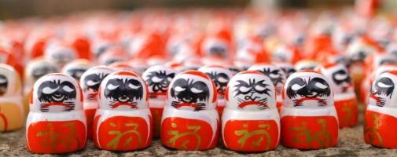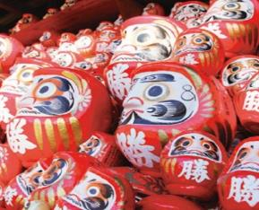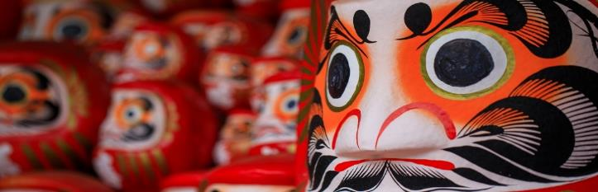

นำท่านชมน้ำตกเบอร์ 1 ในโอซาก้า **น้ำตกมิโนะ** ให้ท่านได้ดื่มด่ำบรรยากาศที่ร่มรื่น ผ่อนคลาย โอบกอดด้วยธรรมชาติที่สวยงาม เป็นแหล่งท่องเที่ยวทางธรรมชาติที่คนญี่ปุ่นนิยมมากันทั้งปี

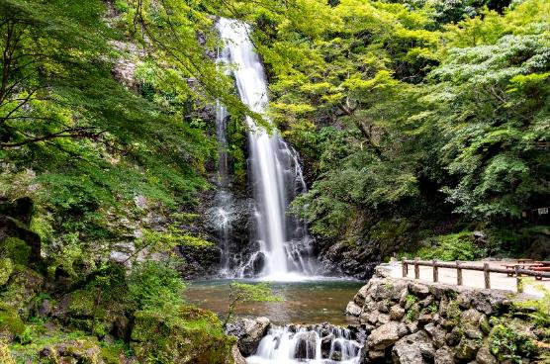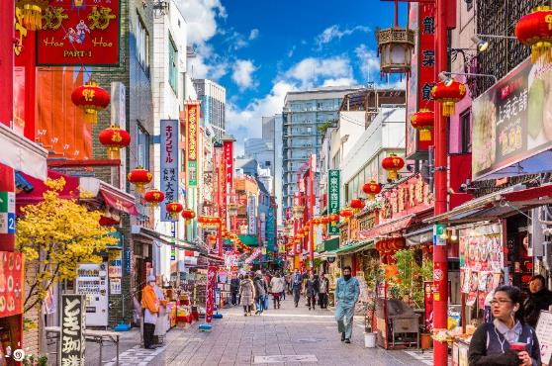

นำท่านสู่ **ย่านนันกิงมาจิ** ย่านไชน่าทาวน์ของเมืองโกเบ ที่นี่ถือเป็นแหล่งชุมชนชาวจีนที่ใหญ่ที่สุดในภูมิภาคคันไซ โดยที่ย่านนี้ได้เติบโตมาจากชาวจีนผู้เข้ามาทำการค้าในช่วงที่ญี่ปุ่นเปิดประเทศในปี 1868 บรรยากาศรอบๆ เต็มไปด้วยสถาปัตยกรรมสไตล์จีน ร้านค้าขายของกินและวัตถุดิบจากจีน ปัจจุบันนี้เป็นแหล่งการค้าสำคัญที่จะมีสินค้าจากเมืองจีนเข้ามาขายมากมาย เช่น ผักดอง เส้นบะหมี่ ผลไม้ ฯลฯ รวมถึงร้านอาหารจีนอันเลิศรส ก็ตั้งเรียงรายอยู่ ณ จุดนี้อีกด้วย

**เที่ยง** 🍽 **รับประทานอาหารกลางวันที่ย่านนันกิงมาจิ (รับเงินสดที่ไกด์ 2,000 เยน / ท่าน)**

**บ่าย** นำท่านขึ้นสู่ **จุดชมวิวรกโกะ การ์เด้น เทอร์เรซ** ชมวิวหลักล้านแบบพาโนราม่า 360 องศาของเมืองโกเบ อ่าวโอซาก้า และธรรมชาติของภูเขาร็อคโค ที่แห่งนี้ยังเป็น 1 ใน 3 จุดชมวิวที่สวยที่สุดในญี่ปุ่น

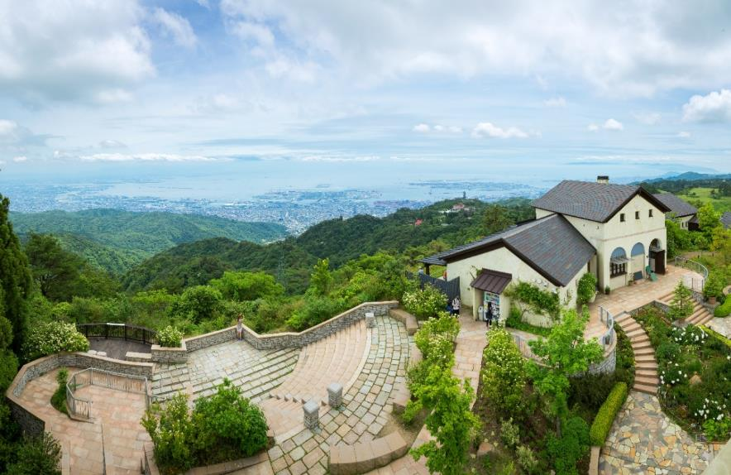

🛏 **พักที่ FP HOTELS หรือเทียบเท่า**

**ค่ำ** 🍽 **รับประทานอาหารค่ำที่ภัตตาคาร เมนูพิเศษ !! บุฟเฟ่ต์ปิ้งย่าง**

**วันที่สี่ อิสระท่องเที่ยวและช้อปปิ้ง (ไม่รวมค่าเดินทาง)**

**เช้า** 🍽 **รับประทานอาหารเช้า ณ ห้องอาหารโรงแรม**

**ใช้เวลาคุ้มค่าเต็มวัน เข้าสู่ช่วงเวลาอิสระท่องเที่ยว และช้อปปิ้งตามอัธยาศัย**

**ไกด์แนะนำการเดินทาง (ไม่มีรถบัสให้บริการ)**

**ย่านชินไซบาชิ** ย่านช้อปปิ้งชื่อดังของโอซาก้า ภายในย่านนี้ท่านจะพบกับร้านค้าเก่าแก่ปะปนกันไปกับร้านค้าอันทันสมัย และสินค้าหลากหลายประเภทหลากหลายรูปแบบทั้งสำหรับเด็กและผู้ใหญ่ ซึ่งย่านนี้ถือว่าเป็นย่านแสงสีและบันเทิงชั้นนำแห่งหนึ่งของโอซาก้า อีกทั้งยังมีร้านอาหารทะเลขึ้นชื่อมากมาย ซึ่งเสน่ห์อย่างหนึ่งของย่านนี้คือ ทุกร้านค้าจะประดับประดาร้านของตนด้วยแสงไฟนีออนซึ่งดัดทำให้เป็นรูป ปู กุ้ง และปลาหมึก ซึ่งนักท่องเที่ยวให้ความสนใจและแวะถ่ายรูปกันเป็นที่ระลึกอย่างมาก และร้านค้าทุกแห่ง จะพยายามสร้างจุดเด่นให้แก่ร้านของตนให้ได้มากที่สุด เพื่อดึงดูดลูกค้าให้เข้ามาใช้บริการ สัญลักษณ์เด่นของย่านนี้คือ ตึกรูปเครื่องหมายการค้าของ กูลิโกะ ผลิตภัณฑ์ขนมชื่อดังจากญี่ปุ่นนั่นเอง อิสระเพื่อให้ท่านเลือกหาซื้อของต้องใจนานาชนิด อาทิ เครื่องสำอาง เสื้อผ้า รองเท้า กระเป๋า เครื่องไฟฟ้า ฯลฯ ตามอัธยาศัย

**ย่านอุเมดะ** ย่านที่ได้ชื่อว่าเป็นศูนย์กลางทางความทันสมัยที่ชาวโอซาก้ารู้จักกันเป็นอย่างดี ศูนย์รวมแฟชั่นที่กำลังอินเทรนด์ แหล่งรวมร้านอาหารอันหลากหลาย ห้างสรรพสินค้านับไม่ถ้วน อีกทั้งยังอยู่ใกล้กับสถานีรถไฟ Osaka JR Station และสถานี Umeda อีกด้วย ช้อปสนุก เดินทางก็สะดวก ดีงามสุด

**ย่านนัมบะ** ตั้งอยู่ใจกลางเมืองโอซาก้าเป็นศูนย์รวมของทุกสิ่งไม่ว่าจะเป็นแหล่งช้อปปิ้ง แหล่งบันเทิง โรงละครเมืองใหม่ ทำให้มีโรงละครมาเปิดแสดงทางตอนใต้ของคลองมากมาย ตามมาด้วยโรงน้ำชาเปิดบริการกว่า 47 โรง

**ยูนิเวอร์แซล สตูดิโอ** สนุกสนามเพลิดเพลินกับเครื่องเล่นมากมายที่จำลองมาจากฉากในภาพยนตร์ฮอลีวู้ด ซึ่งนักท่องเที่ยวที่ไปโอซาก้าจะพลาดไม่ได้ ภายในตกแต่งด้วยบรรยากาศราวกับเดินอยู่ในฮอลีวู้ดนิวยอร์ก และซานฟรานซิสโกเหมาะกับการเดินเล่นสนุกสนานและยังเต็มไปด้วยเครื่องเล่นอลังการ

**\*\*\*อาหารกลางวันและค่ำอิสระตามอัธยาศัยเพื่อให้ท่านใช้เวลาได้อย่างคุ้มค่า\*\*\***

🛏 **พักที่ FP HOTELS หรือเทียบเท่า**

**วันที่ห้า ตลาดปลาคุโรมง – ปราสาทโอซาก้า (ถ่ายภาพด้านนอก) – ริงกุ พรีเมี่ยม เอ้าท์เลท – สนามบินคันไซ**

**เช้า** 🍽 **รับประทานอาหารเช้า ณ ห้องอาหารโรงแรม**

พาท่านเดินเล่นชิลๆ เสบียงแห่งโอซาก้า ณ **ตลาดปลาคุโรมง** ตลาดเก่าแก่ขึ้นชื่อเรื่องความคึกคัก ด้วยบรรยากาศการค้าขาย กลิ่นของอาหารอันเย้ายวน ผักผลไม้อาหารทะเลสดใหม่เรียงรายอย่างมีสีสัน ให้ท่านเปิดสัมผัสและตื่นตาตื่นใจในบรรยากาศที่แสนสนุกแห่งนี้

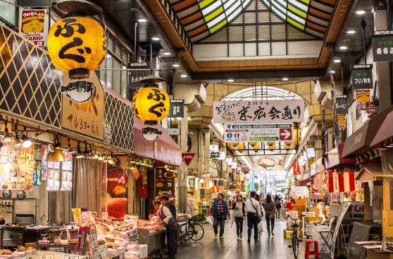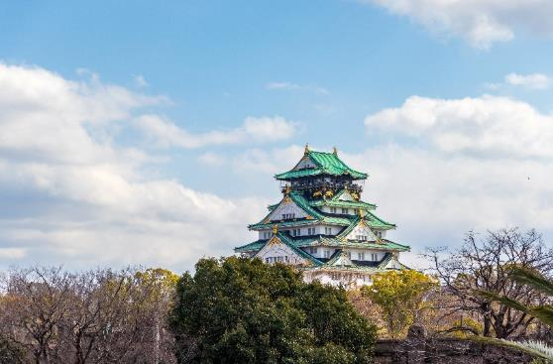

นำท่านแชะภาพคู่กับแลนด์มาร์คแห่งเมืองโอซาก้า **ปราสาทโอซาก้า (ถ่ายภาพด้านนอก)** ที่มีอาณาเขตกว้างขวางที่สุดในประเทศญี่ปุ่น ให้ท่านชมความอลังการของสถาปัตยกรรมแบบญี่ปุ่นโบราณ กับหอคอย 8 ชั้น ประดับรูปปั้นสีทองอร่ามทั่วหลังคา ซึ่งสามารถท่องเที่ยวได้ทั้งปี โดยไฮไลท์จะอยู่ที่ใบไม้ผลิและใบไม้ร่วง

**เที่ยง** 🍽 **รับประทานอาหารกลางวันที่ภัตตาคาร**

**บ่าย** นำท่านแวะ **ริงกุ พรีเมี่ยม เอ้าท์เลท** อีกหนึ่งแหล่งช้อปปิ้งชื่อดังอีกแห่งหนึ่งของโอซาก้า ตั้งอยู่ที่เมืองริงกุ ตรงข้ามกับท่าอากาศยานนานาชาติคันไซ โดยออกแบบให้มีลักษณะเหมือนกับเมืองท่าของสหรัฐอเมริกา และมีบรรยากาศแบบรีสอร์ท ซึ่งภายในแม้จะไม่ใหญ่โตมากนัก แต่ก็เพียบพร้อมไปด้วยสิ่งอำนวยความสะดวกมากมาย และร้านค้าแบรนด์เนมหลากหลายอันมีชื่อเสียงจากต่างประเทศ

**ค่ำ อิสระรับประทานอาหารค่ำตามอัธยาศัย **เพื่อให้ท่านใช้เวลาช้อปปิ้งได้อย่างคุ้มค่า\*\***

สมควรแก่เวลา กรุณาตรวจเช็คสัมภาระให้เรียบร้อย เพื่อเตรียมตัวเดินทางสู่สนามบินเพื่อกลับกรุงเทพฯ

**วันที่หก สนามบินคันไซ – กรุงเทพฯ**

**00.55 น.** ออกเดินทางสู่ **กรุงเทพฯ** โดยสายการบิน **JAPAN AIRLINES** เที่ยวบินที่ **JL727** ✈

***(บริการอาหารและเครื่องดื่มบนเครื่อง)***

**04.40 น.** ถึง **กรุงเทพฯ** โดยสวัสดิภาพ พร้อมความประทับใจ**.........** ☺ ☺ ☺ ☺

**\*\*\*\*\*\*\*\*ขอบคุณทุกท่านที่ใช้บริการ\*\*\*\*\*\*\*\***

☺ ☺ ☺ ☺ **ซื่อสัตย์ จริงใจ ห่วงใย เน้นบริการ คืองานของเรา** ☺ ☺ ☺ ☺

**หมายเหตุ : โปรแกรมและราคาสามารถเปลี่ยนแปลงได้ตามความเหมาะสมโดยไม่ต้องแจ้งให้ทราบล่วงหน้าทางบริษัทฯ จะถือผลประโยชน์ของลูกค้าเป็นสำคัญ**

|  |  |  |  |  |  |
| --- | --- | --- | --- | --- | --- |
| **อัตราค่าบริการ (ราคาต่อท่าน)** | | | | | |
| **วันเดินทาง** | **ราคาทัวร์ผู้ใหญ่**  **พักห้องละ 2 ท่าน**  **(20 ท่านออกเดินทาง)** | **ราคาเด็กพักกับผู้ใหญ่ 2 ท่าน**  **อายุ 2 – 11 ปี**  **มีเตียง** | **ราคาเด็กพักกับผู้ใหญ่ 2 ท่าน**  **อายุ 2 – 5 ปี**  **ไม่มีเตียง** | **พักเดี่ยวจ่ายเพิ่ม** |
| **4 – 9 ก.ย. 67** | **39,999**  **บาท / ท่าน** | **39,999**  **บาท / ท่าน** | **37,999**  **บาท / ท่าน** | **9,000**  **บาท / ท่าน** |
| **10 – 15 ก.ย. 67** | **39,999**  **บาท / ท่าน** | **39,999**  **บาท / ท่าน** | **37,999**  **บาท / ท่าน** | **9,000**  **บาท / ท่าน** |
| **17 – 22 ก..ย. 67** | **39,999**  **บาท / ท่าน** | **39,999**  **บาท / ท่าน** | **37,999**  **บาท / ท่าน** | **9,000**  **บาท / ท่าน** |
| **24 – 29 ก.ย. 67** | **39,999**  **บาท / ท่าน** | **39,999**  **บาท / ท่าน** | **37,999**  **บาท / ท่าน** | **9,000**  **บาท / ท่าน** |

**อัตราค่าบริการดังกล่าวรวม**

1. **ค่าตั๋วเครื่องบิน**ชั้นทัศนาจร ไป-กลับ พร้อมกรุ๊ป ตามที่ระบุไว้ในรายการเท่านั้น **ตั๋วเครื่องบินที่ใช้เป็นแบบกรุ๊ปไม่สามารถเลือกที่นั่งล่วงหน้าได้ (ท่านจะได้รับที่นั่งแบบสุ่มเท่านั้น)**
2. **ค่าภาษีสนามบิน**ทุกแห่ง **หากสายการบินมีการปรับราคาภาษีน้ำมันขึ้น ทางบริษัทฯ ขอสงวนสิทธิ์เก็บค่าภาษีน้ำมันเพิ่มตามความเป็นจริงก่อนการเดินทาง** **\*\*ราคาทัวร์นี้เช็คภาษีน้ำมัน ณ วันที่ 4 ก.ย. 67**
3. **ค่าโรงแรม**ระดับมาตรฐาน **(พักห้องละ 2 ท่าน)**

**กรณีห้อง TWIN BED (เตียงเดี่ยว 2 เตียง) ซึ่งโรงแรมไม่มีหรือเต็ม ทางบริษัทขอปรับเป็นห้อง DOUBLE BED แทนโดยมิต้องแจ้งให้ทราบล่วงหน้า หรือ หากต้องการห้องพักแบบ DOUBLE BED ซึ่งโรงแรมไม่มีหรือเต็ม ทางบริษัทขอปรับเป็นห้อง TWIN BED แทนโดยมิต้องแจ้งให้ทราบล่วงหน้า เช่นกัน กรณีพักแบบ TRIPLE ROOM รบกวนติดต่อเจ้าหน้าที่ (อาจจะมีค่าใช้จ่ายเพิ่มเติมค่ะ)**

1. **ค่าอาหาร** ตามที่ระบุไว้ในรายการ และ น้ำดื่มบนรถวันละ 1 ขวด
2. **ค่ายานพาหนะ** และค่าธรรมเนียมเข้าชมสถานที่ต่างๆ ตามที่ระบุไว้ในรายการ
3. **น้ำหนักสัมภาระ ท่านละ 2 ใบ ไม่เกิน 23 กิโลกรัม / ใบ** สัมภาระติดตัวขึ้นเครื่องได้ 1 ชิ้น ต่อท่าน น้ำหนักต้องไม่เกิน 7 กิโลกรัม
4. **รวมค่าทิปไกด์, คนขับรถ ตลอดการเดินทาง**
5. **ค่าประกันอุบัติเหตุ วงเงินประกันท่านละ 1,000,000 บาท และ ค่ารักษาพยาบาล ไม่เกิน 500,000 บาท คุ้มครองผู้เอาประกันที่มีอายุตั้งแต่ 1 – 75 ปี**

**ในการเคลมประกันทุกกรณี ต้องมีใบเสร็จ และ มีเอกสารรับรองทางการแพทย์ หรือจากหน่วยงานที่เกี่ยวข้อง**

**การประกันไม่คุ้มครอง**

กรณีที่เสียชีวิต หรือ เจ็บป่วยทางร่างกายด้วยโรคประจำตัว, การติดเชื้อ, ไวรัส, ไส้เลื่อน, ไส้ติ่ง, อาการที่เกี่ยวข้องกับการติดยา, โรคติดต่อทางเพศสัมพันธ์, การบาดเจ็บจากความเสียหายโดยเจตนา, การฆ่าตัวตาย, เสียสติ, ตกอยู่ภายใต้อำนาจของสุรายาเสพติด, บาดเจ็บจากการทะเลาะวิวาท การแท้งบุตร, การบาดเจ็บเนื่องมาจากอาชญากรรม, จลาจล, นัดหยุดงาน, การก่อการร้าย การยึดพาหนะ และการปล้นอากาศยาน (Terrorism, Hijack, Skyjack) และอื่นๆ ตามเงื่อนไขในกรมธรรม์

**อัตราค่าบริการดังกล่าวไม่รวม**

1. **ค่าทำหนังสือเดินทาง**ทุกประเภท
2. **ค่าใช้จ่ายอื่นๆ** ที่นอกเหนือจากรายการระบุ เช่น ค่าใช้จ่ายส่วนตัวอื่นๆ ฯลฯ
3. **ค่าภาษี**มูลค่าเพิ่ม VAT 7 % และหักภาษี ณ ที่จ่าย 3 % ในกรณีที่ลูกค้าต้องการใบเสร็จรับเงินที่ถูกต้อง จะต้องบวกค่าภาษีมูลค่าเพิ่ม และหัก ณ ที่จ่าย จากยอดขายจริงทั้งหมดเท่านั้น และโปรดแจ้งทางบริษัทฯ จะออกให้ภายหลัง ขอสงวนสิทธิ์ออกใบเสร็จที่ถูกให้กับบริษัททัวร์เท่านั้น
4. **ค่าวีซ่าญี่ปุ่นสำหรับชาวต่างชาติ**
5. **ค่าธรรมเนียมน้ำมันและภาษีสนามบิน ในกรณีที่สายการบินมีการปรับขึ้นราคา**

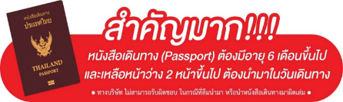

** ก่อนทำการจองทัวร์ทุกครั้ง กรุณาอ่านโปรแกรมอย่างละเอียดทุกหน้า และทุกบรรทัด เนื่องจากทางบริษัทฯ จะอิงตามรายละเอียดของโปรแกรมที่ขายเป็นหลัก **

